**自傳**

**學習歷程**

除去高中時對資訊領域的細微探索，大學時期是我真正踏入資訊工程領域學習的一大階段，在大學課程中，學習C/C++語言基本語法以及撰寫程式的基本概念、在各種不同的專業課程中學習各項專業理論以及持續進行程式實作，接觸並認識更多不同的程式語言，累積實作經驗，在這其中我發現到光是一昧的著重程式練習是不夠的，同時還需要輔以各種如資料結構的專業領域知識，才能在遇到問題時準確地找出錯誤所在，判斷並找出效率好的方法，進而寫出所謂好的程式碼，而不是純粹追求程式碼行數的數量多少。

在大學所有專業課程中，讓我最有收穫的是大三必修課的程式語言(Programming Language)課程，這堂課除了學習程式語言的基本概念、程式設計的思維之外，還必須要在課程專題中實作Lisp Scheme語言的直譯器，藉此學習較大規模程式的撰寫，本程式作業困難的點在於需要通過多項隱藏數據測試(系統只顯示輸出正確與否，不顯示題目測資與輸出結果)，再遇到系統檢查不通過時必須根據題目說明、目測檢查自己的程式碼，反覆自行測試找出程式的錯誤，因此每年修課及格人數僅約五成，也有學生因推甄成績考量退選該課直到大四再修，本人為本班少數完成該項作業的學生，並在此項課程拿到99分的高分，並於該科目排名第一。

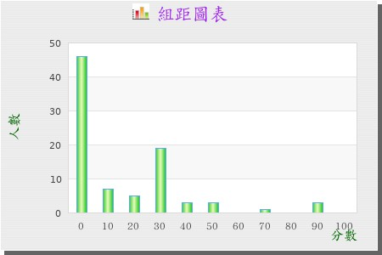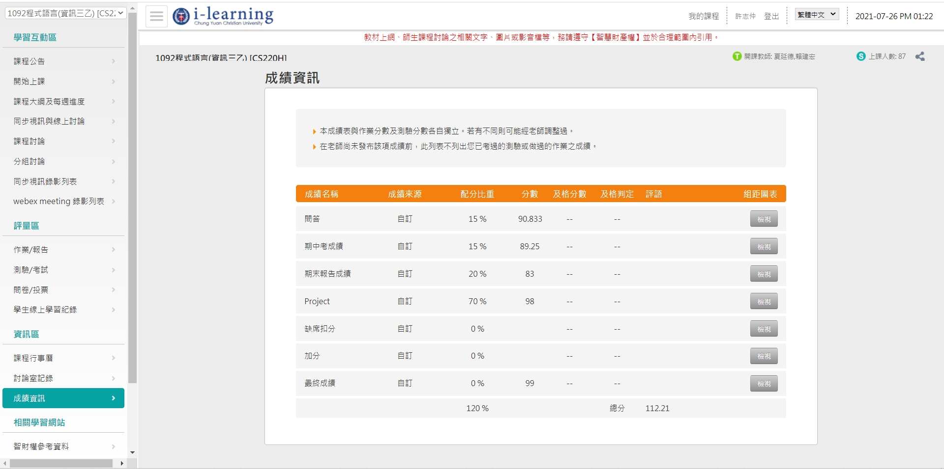

程式語言課程成績細項

**社團經驗**

大三時，我在同學的邀請下擔任了第36屆中原資工系學會的總務，資工系學會也在今年獲得109學年度全國評鑑優等及中原大學校內評鑑第一名的成績。

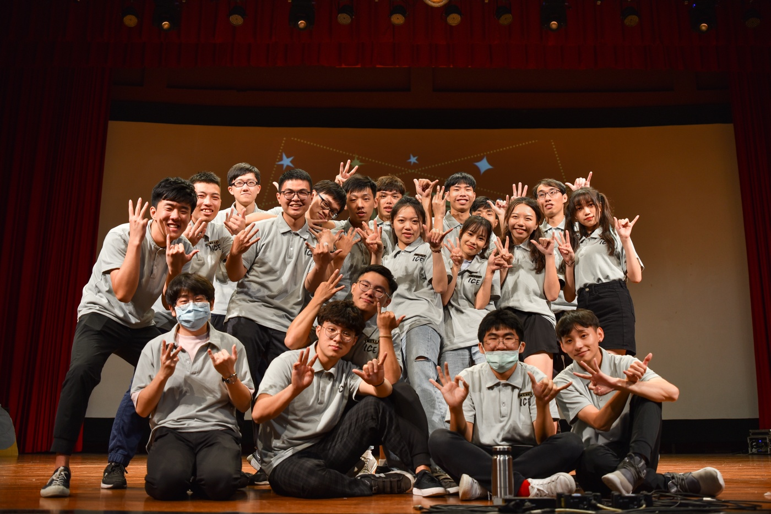

第36屆資工系學會幹部照

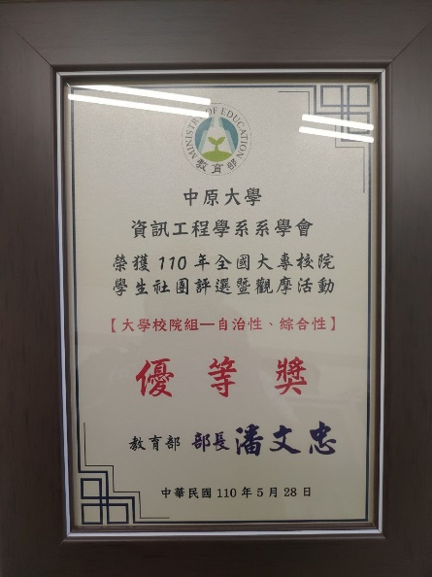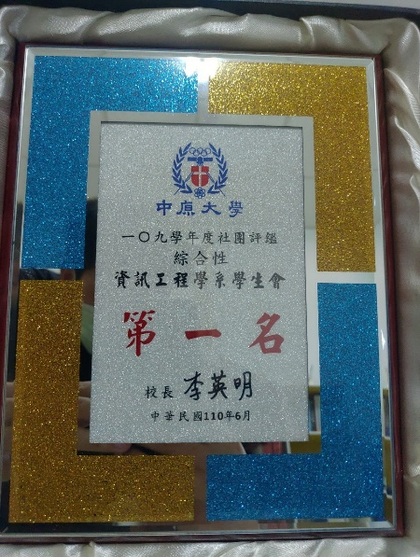

系學會評鑑獎狀

**附檔**

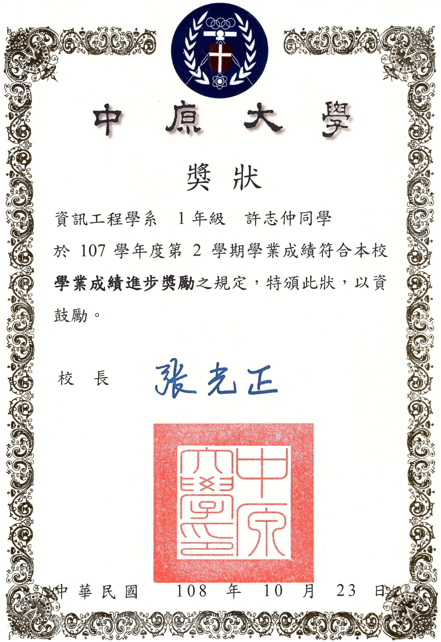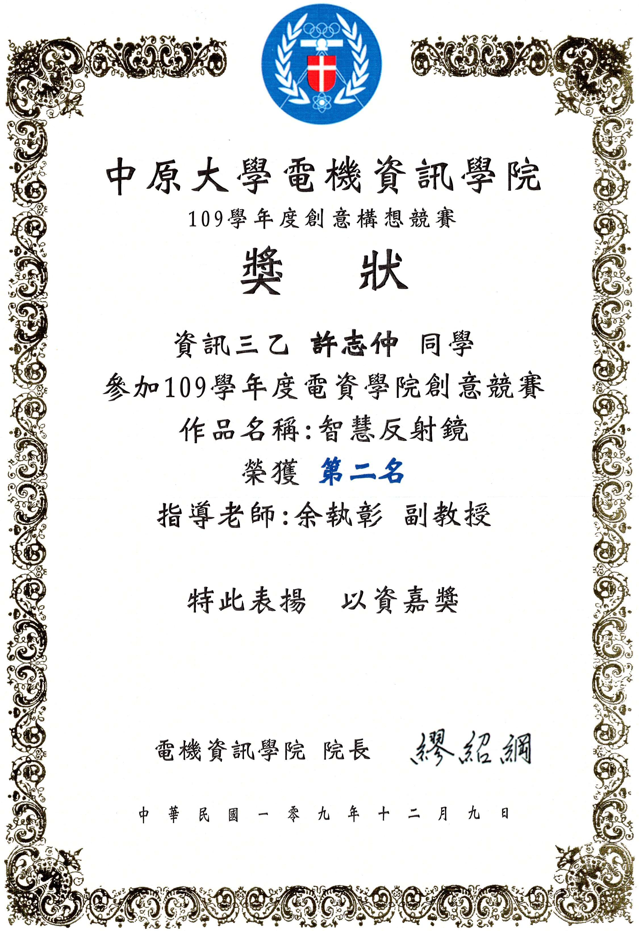

107-2成績進步獎 校內創意競賽第二名

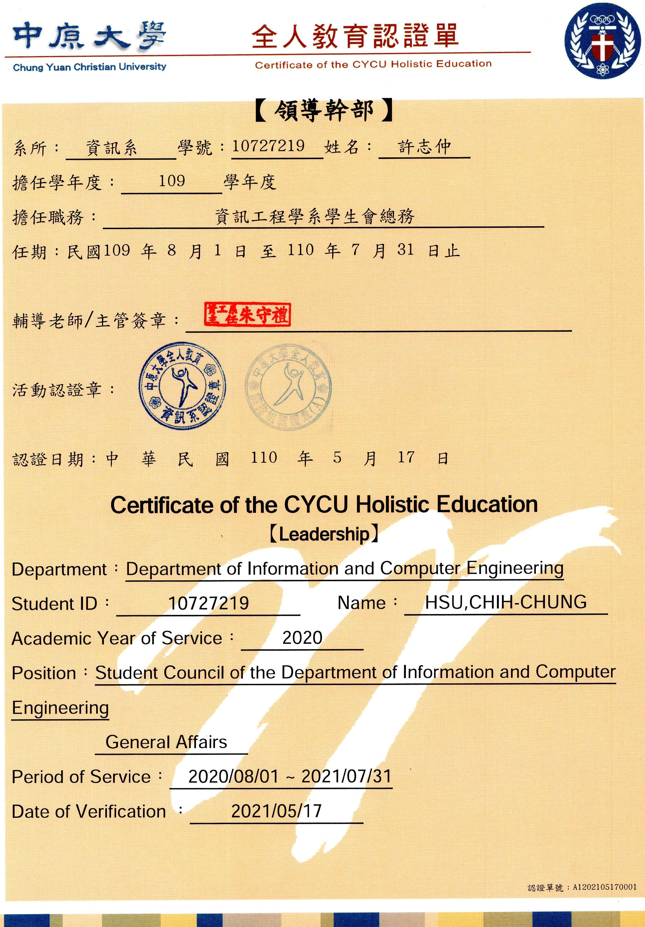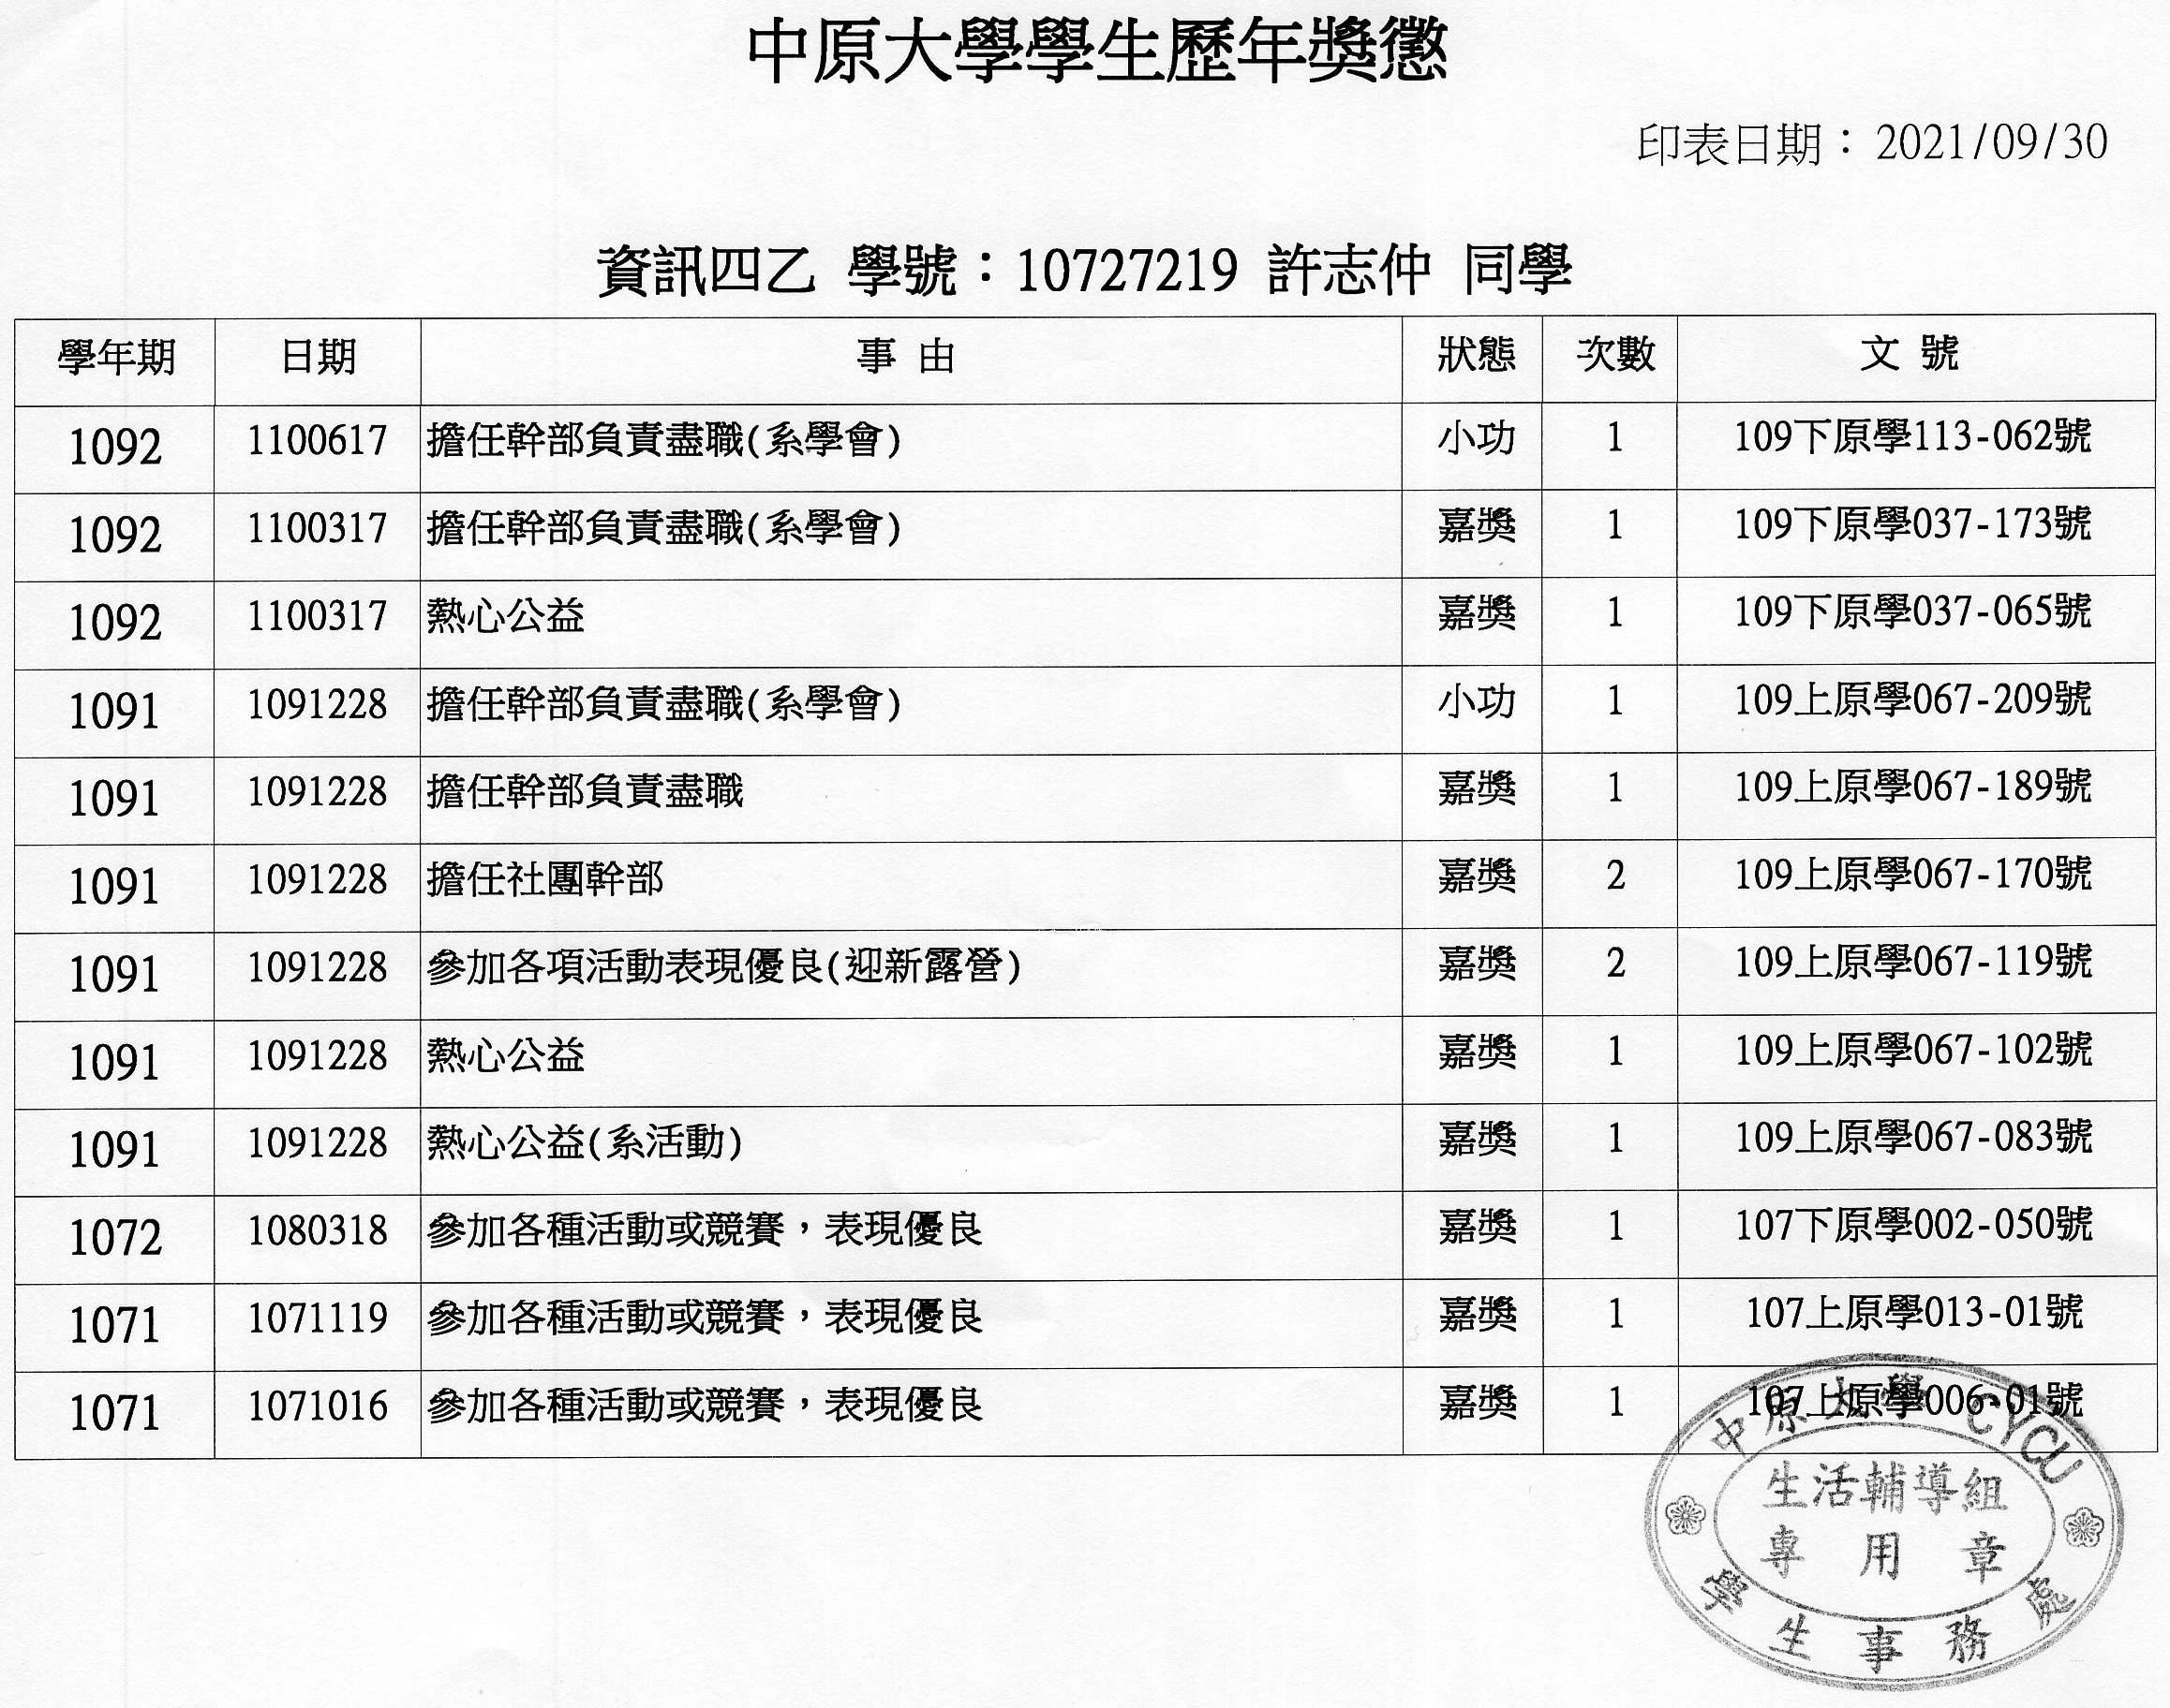

系學會幹部證明 在學獎懲證明